## eclipse中断点的propertity设置

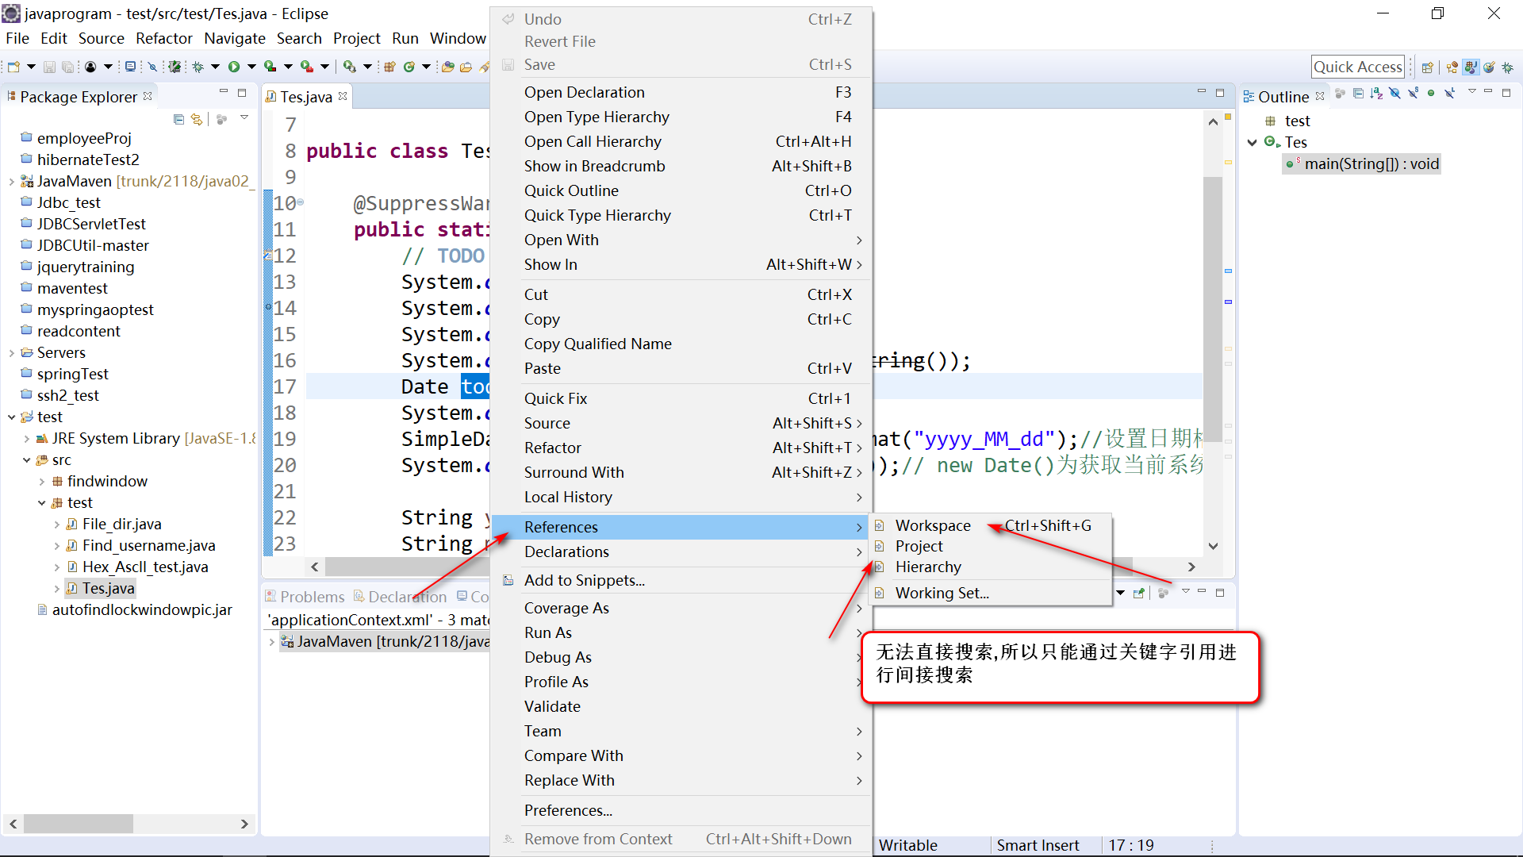

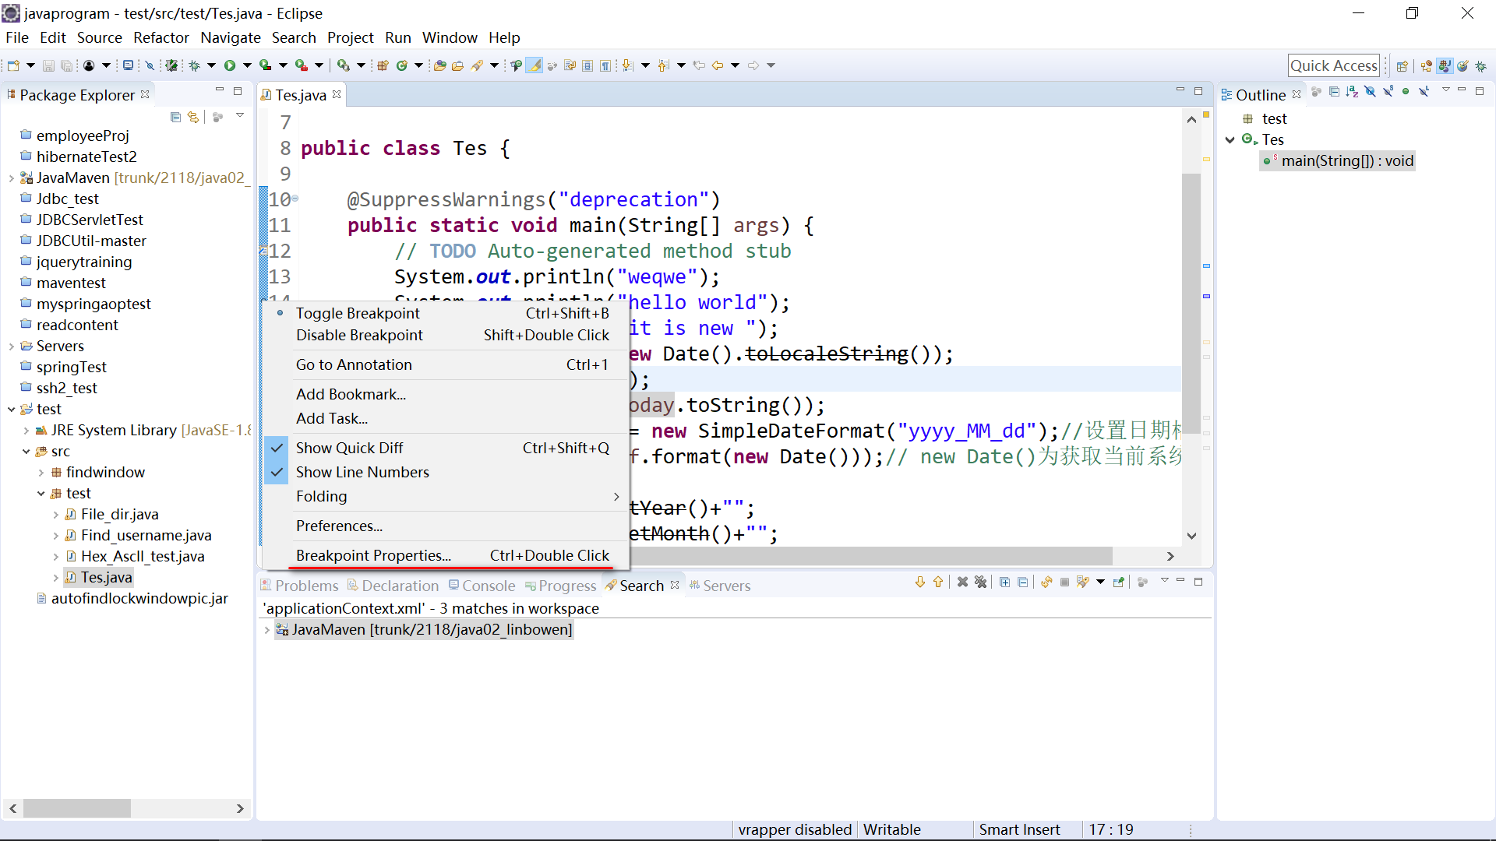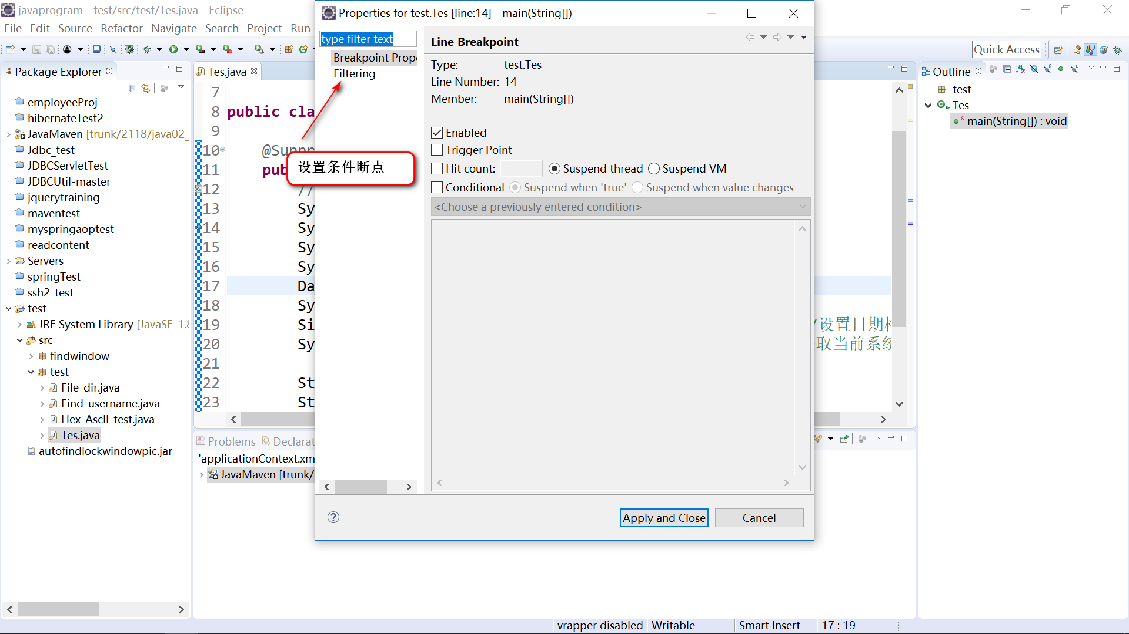

Eclipse中的断点可以设置条件断点,也就是这个的filter 过滤器,但是只有行断点,方法断点等可以设置过滤器,并不是所有的断点都可以设置过滤器

## Breakpint窗口的功能及说明

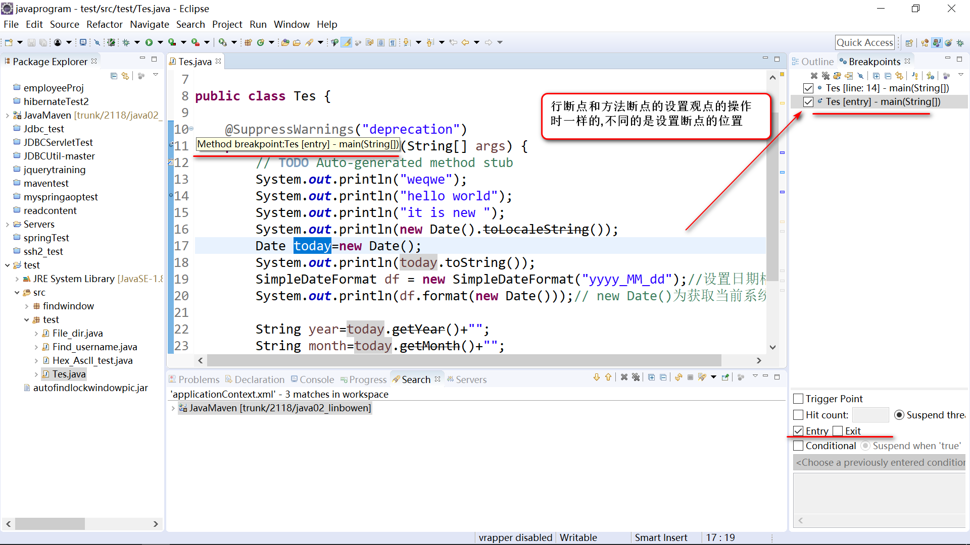

通过breakponit窗口,可以查看断点的设置情况,激活/未激活断点此外,从breakpoint断点窗口也可以看到不同类型的断点,针对不同类型的端点也可以设置不同的过滤条件,如方法断电可以在方法的入口entry和出口exit设置.

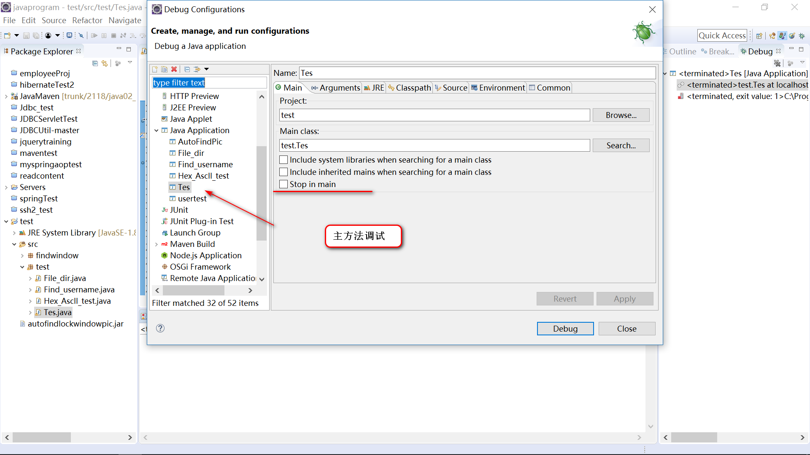

类断点可以设置main方法断点,这个在类调试的时候很有用.

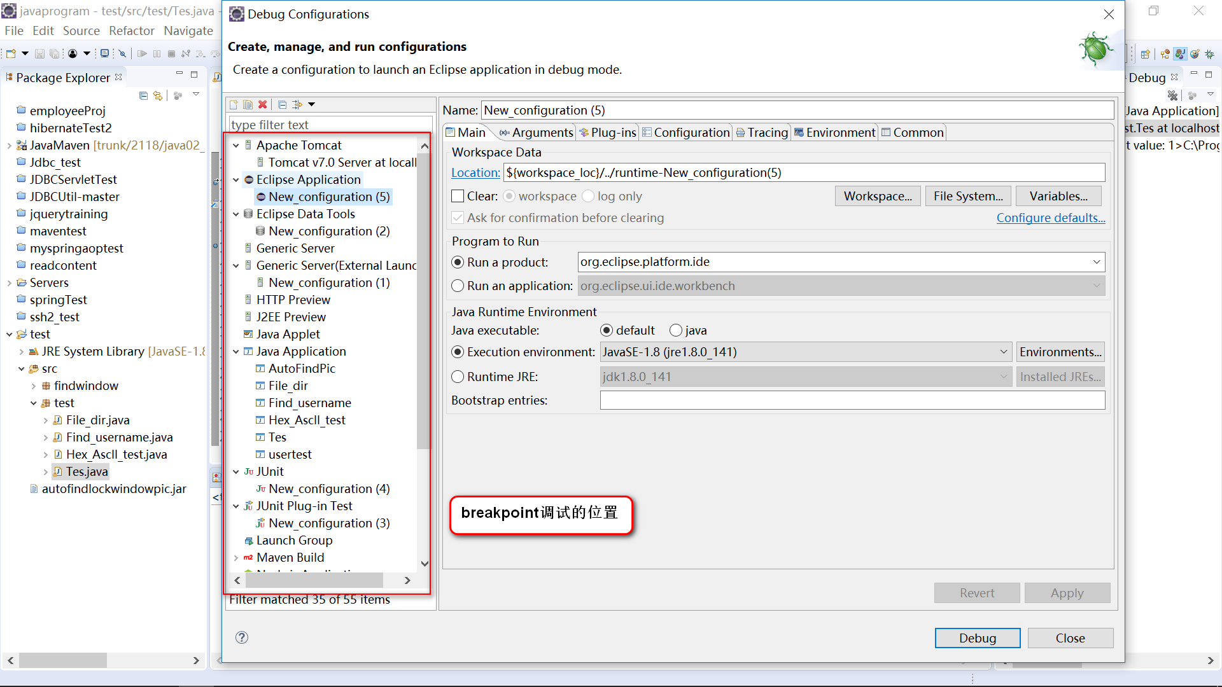

## Variables变量窗口展示

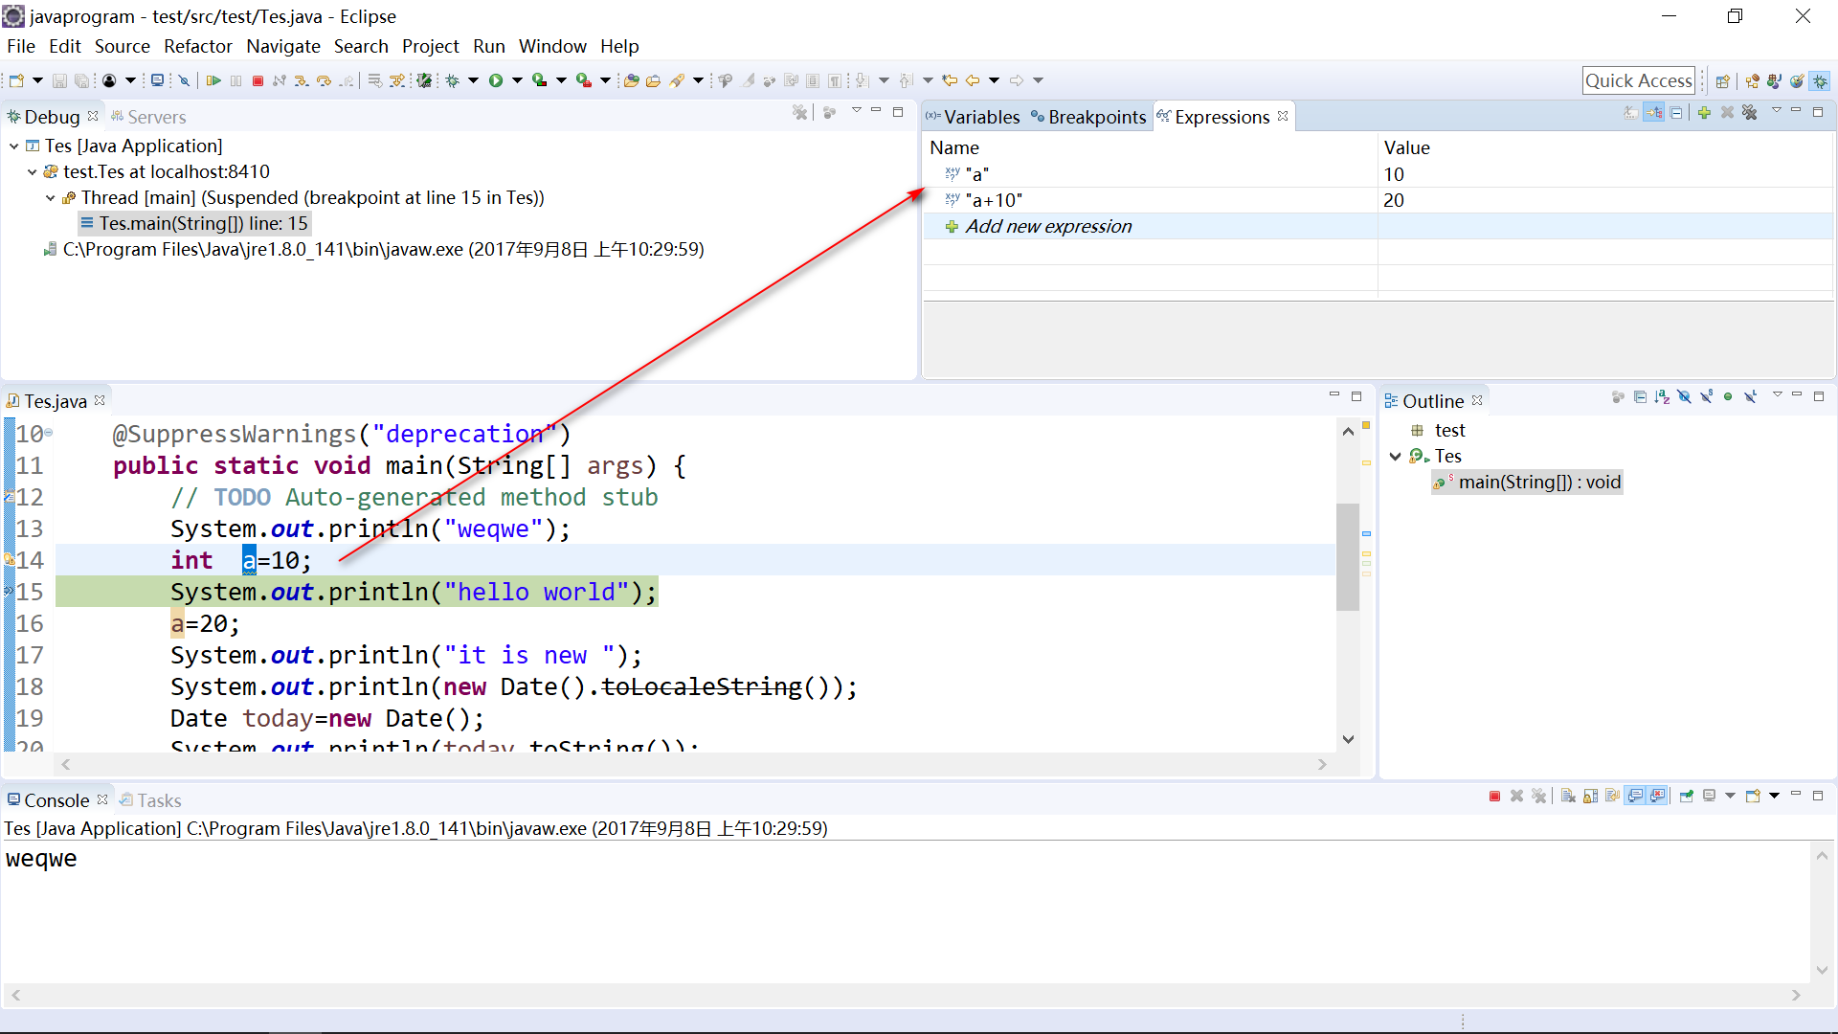

变量查看窗口,用来监视变量的数据

## All instance 类实例窗口展示及说明

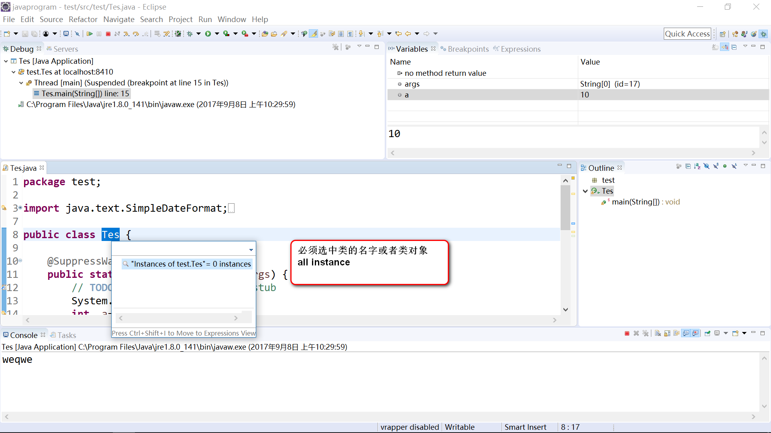

所有的类实例窗口,用来查看所有的类实例,打开的方式是右键类名 all instance

## Display窗口展示及说明

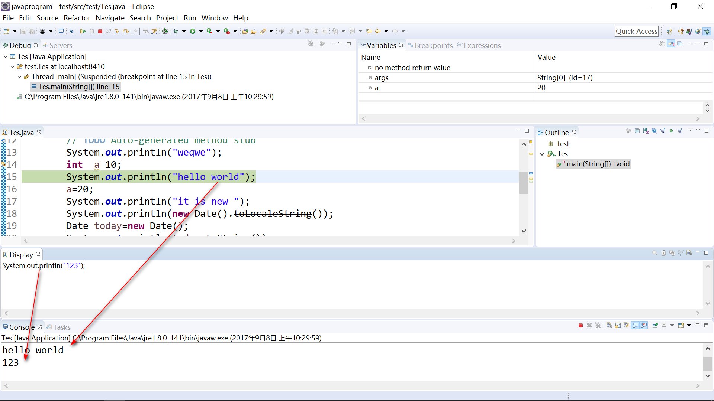

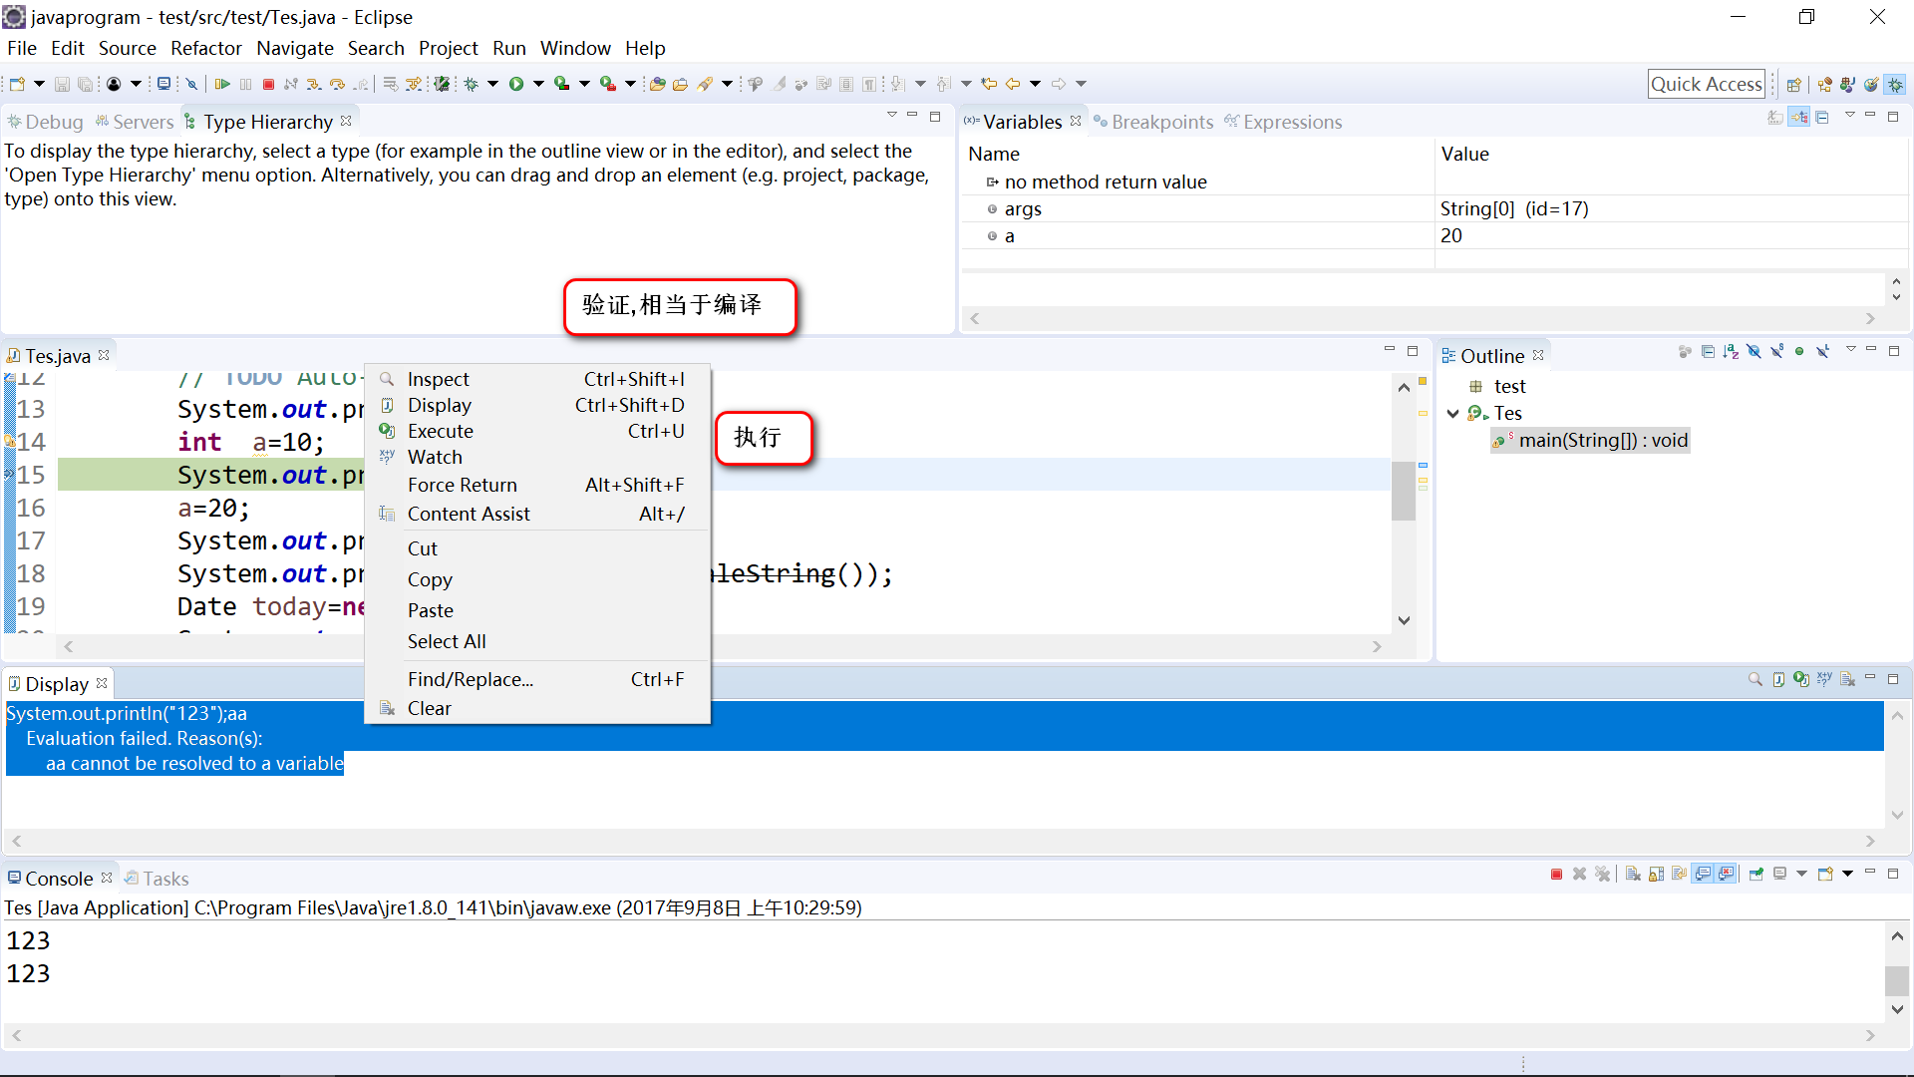

Display 显示窗口,可以根据断点的环境,使用现有的数据动态执行一些代码,

值得注意的是 使用inpect和execute都是可以运行的

区别是inpect 验证 相当于沙箱操作,当前运行完成后,不会引用其他变量的值,也不会影响自己的值.

Execute是提交操作,当前修改会影响jvm的所有对象.

不仅可以运行代码行,也可以运行代码块,代码块的运行是选中代码块,右键操作.

## 类结构-方法-字段-继承字段的展示界面

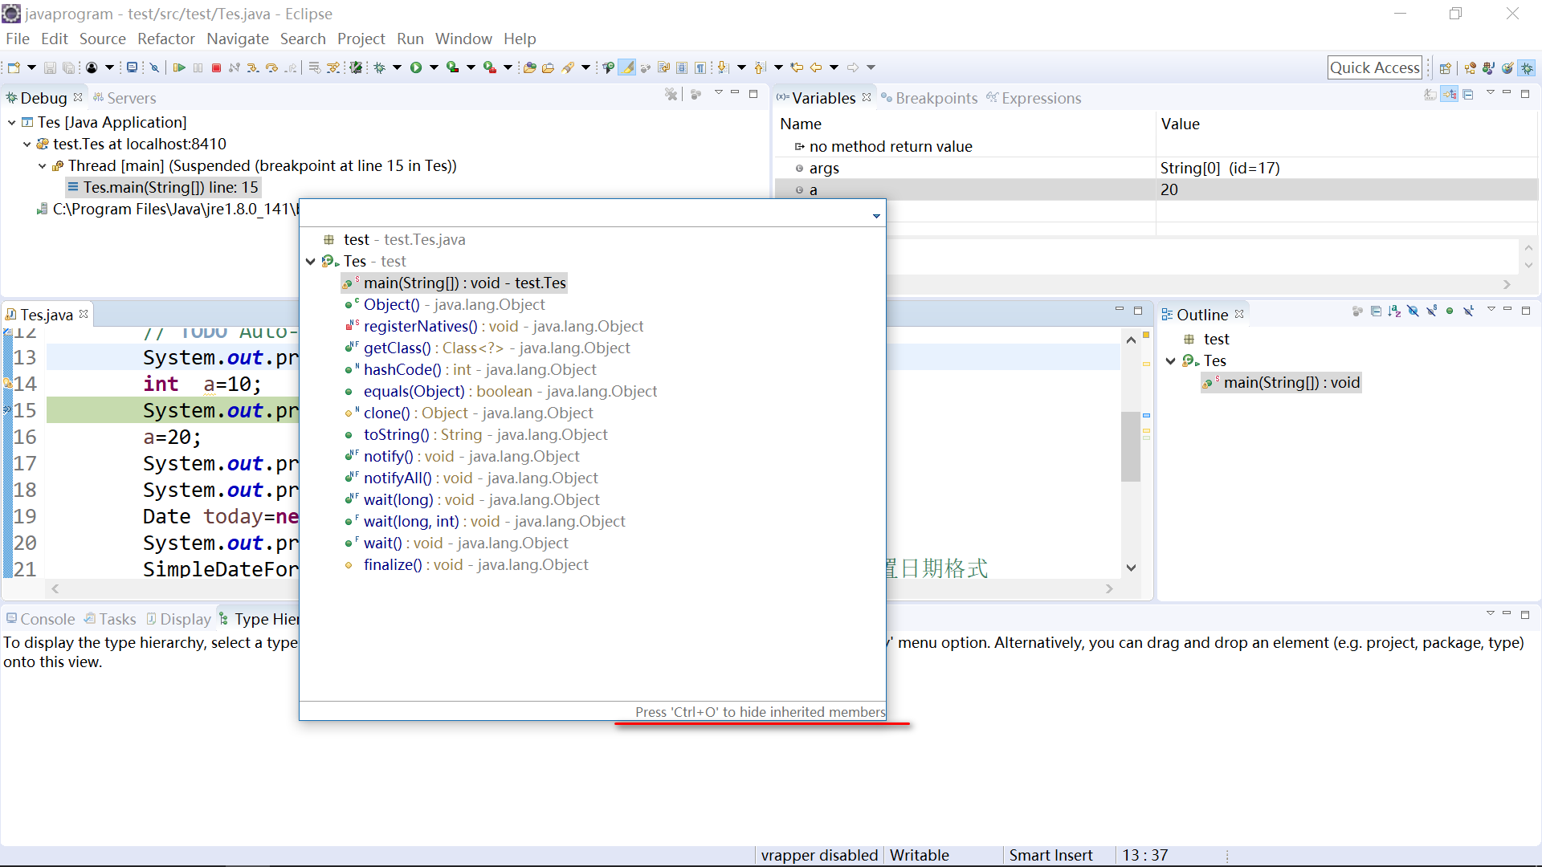

## 类继承关系展示

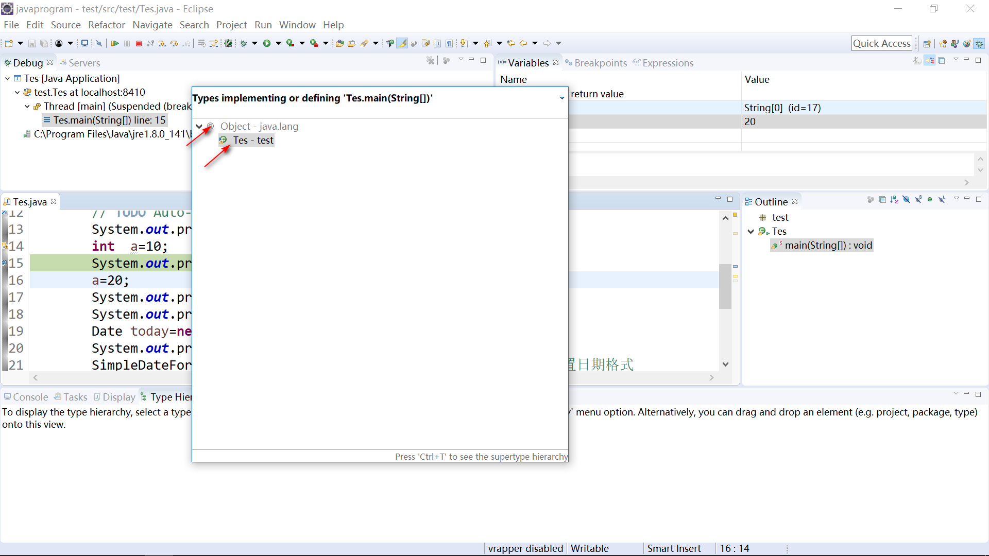

## Call stack 方法栈的功能展示

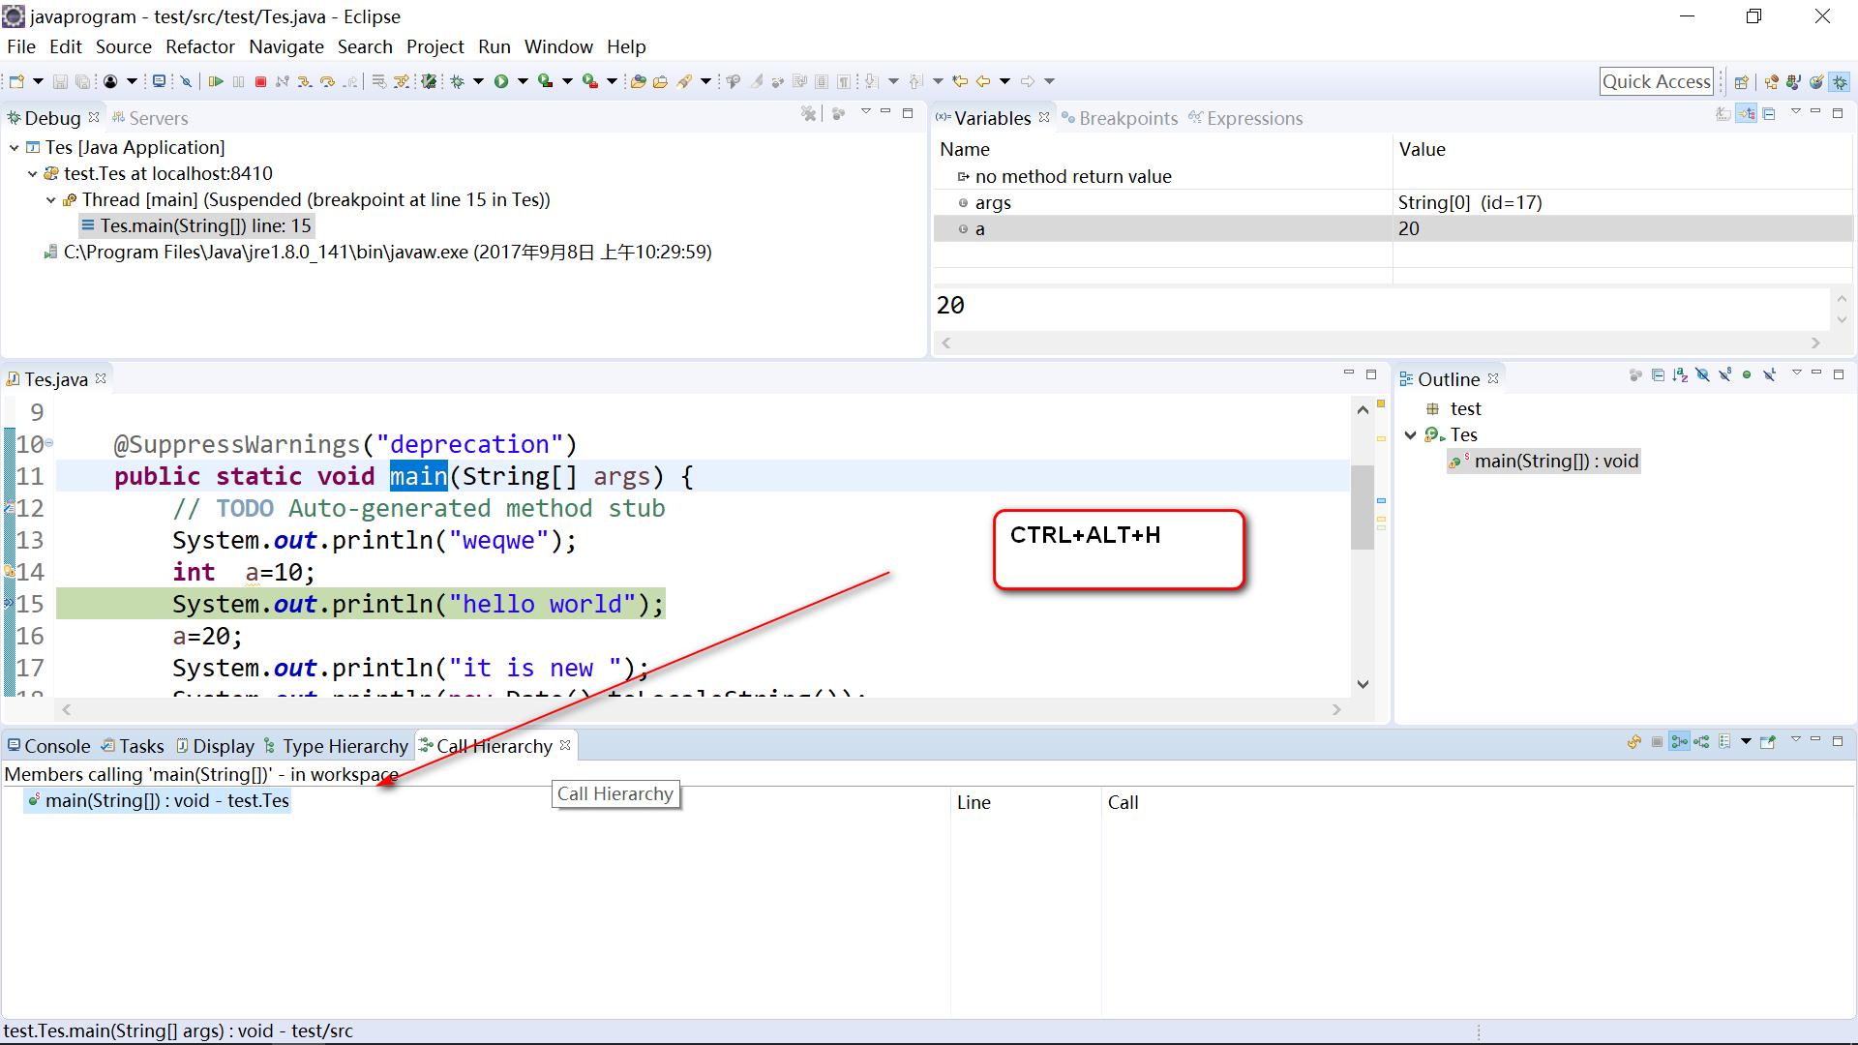

## 类继承视图展示

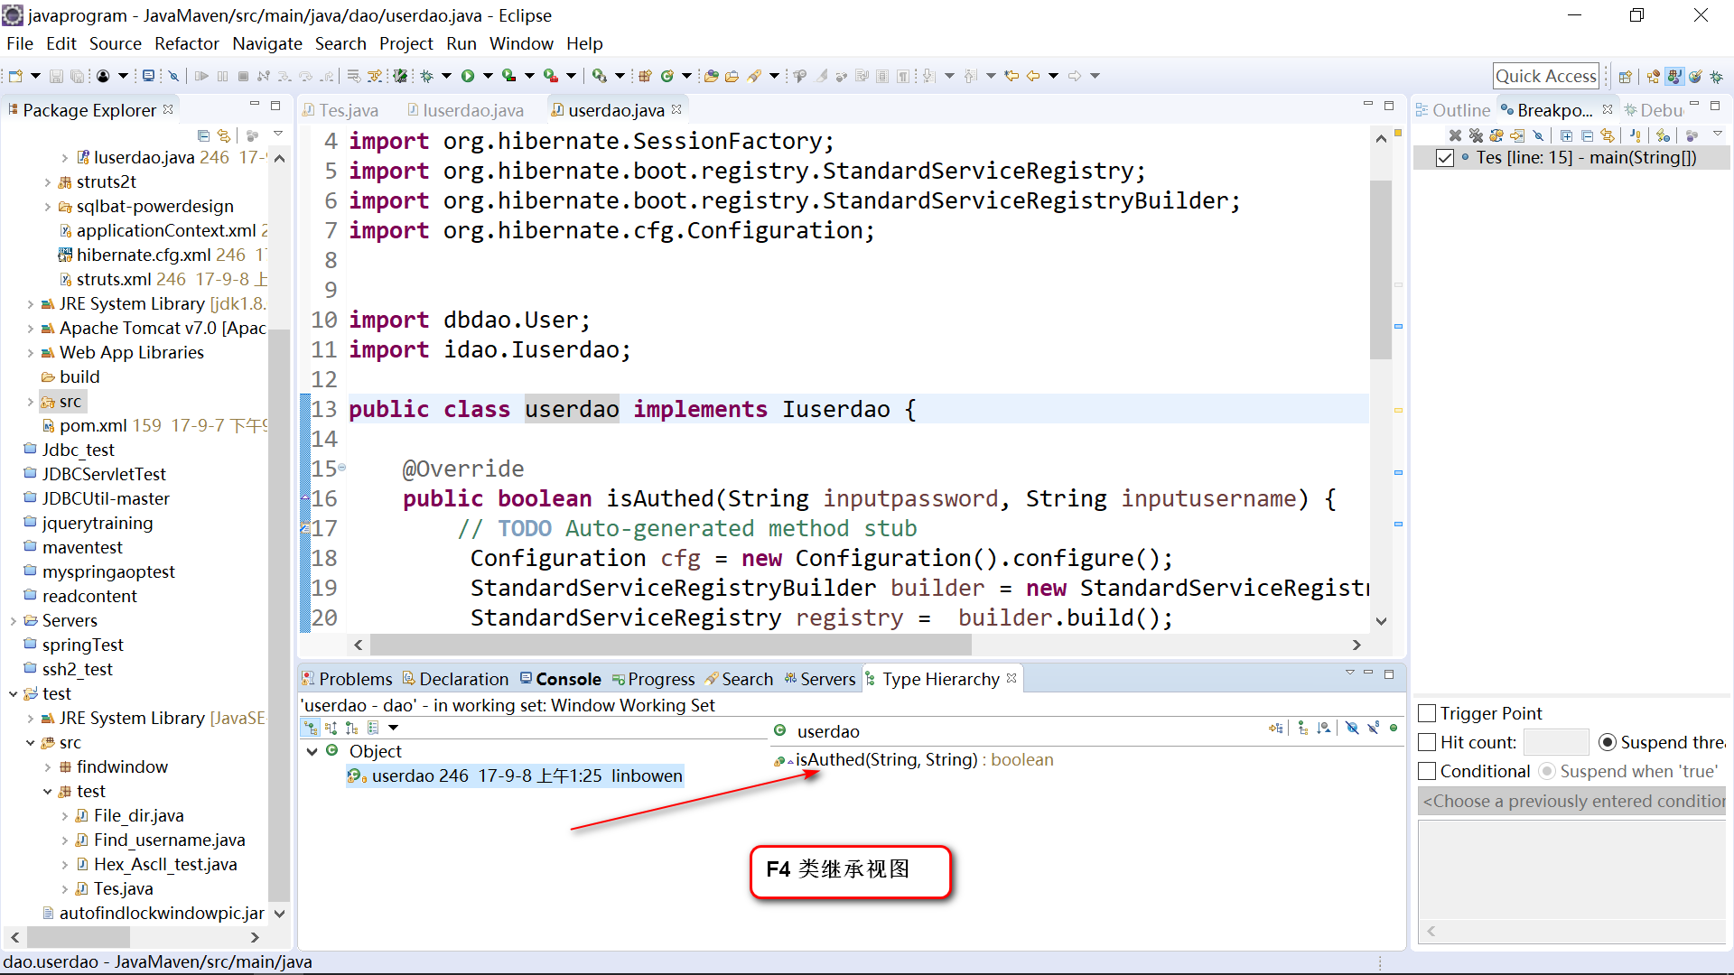

## Search 查找功能的快捷键的使用

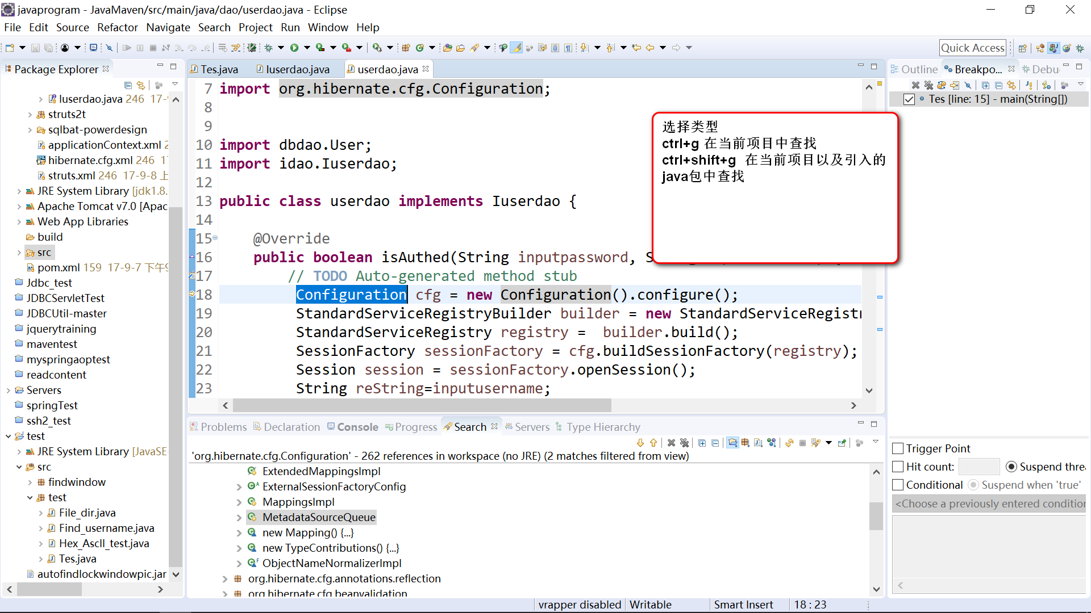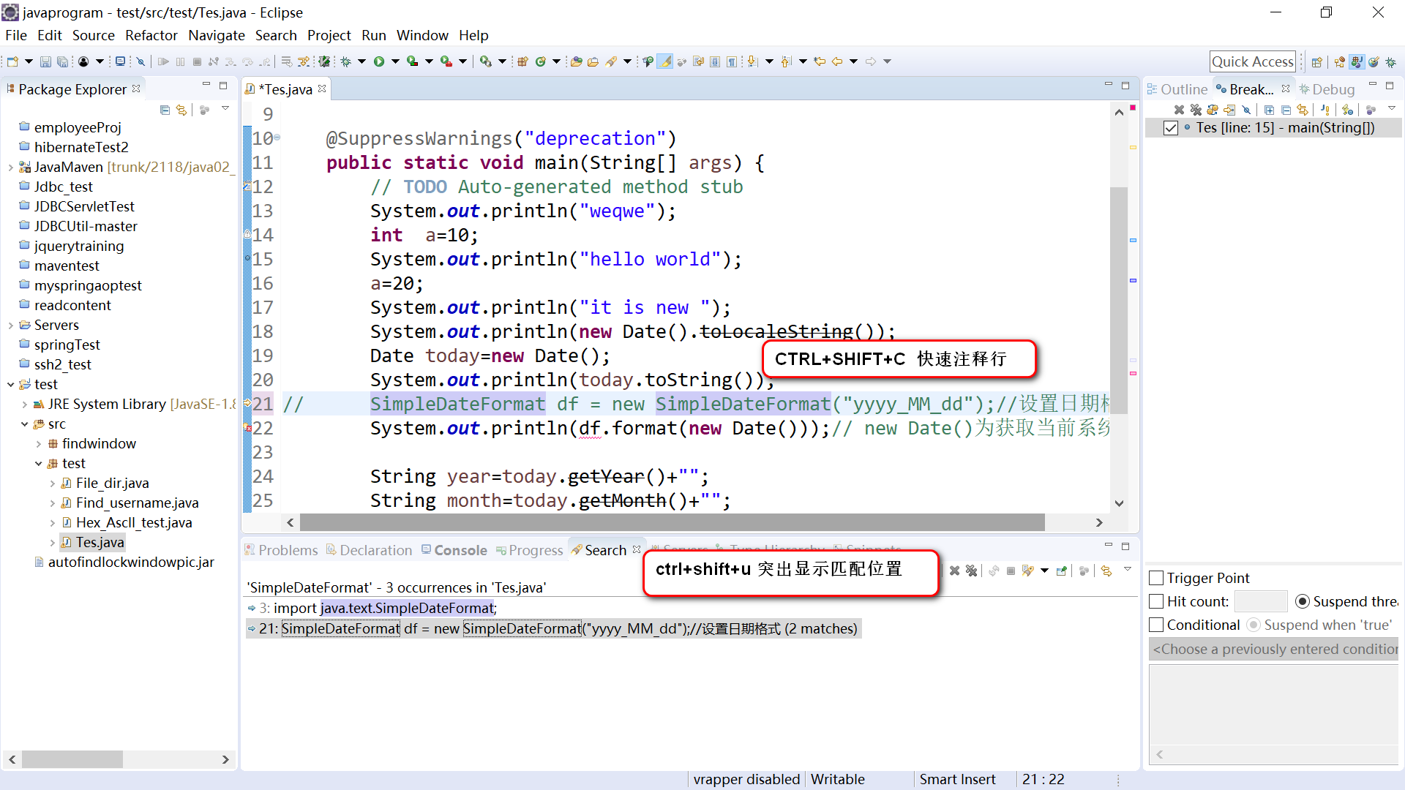

说明

1. ctrl+f window查找的快捷键 页面内查找
2. ctrl+g eclipse的功能 项目内查找
3. ctrl+shift+g eclipse功能 项目内查找 包括引入的jar文件
4. 整个eclipse workspace查找的操作是 顶部功能栏-->search-->file-->输入查找的字段,在底部勾选workspace即可